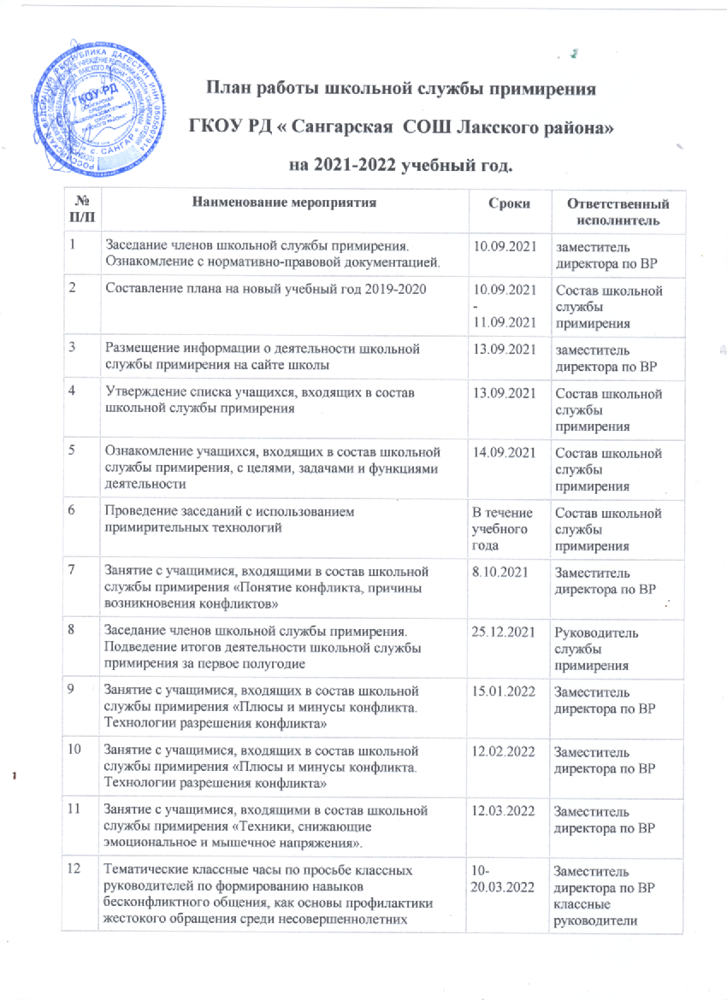

13 | Заседание членов школьной службы примирения. Подведение итогов деятельности школьной службы примирения за третью четверть | 19.03.2022 | Руководитель службы примирения
14 | Занятие с учащимися, входящими в состав школьной службы примирения «Техники, снижающие эмоциональное и мышечное напряжения». | 16.04.2022 | Заместитель директора по ВР
15 | Заседание членов школьной службы примирения. Подведение итогов деятельности школьной службы примирения за четвёртую четверть и учебный год. Разработка плана школьно службы примирения на 2022-2023 учебный год | 21.05.2022 | Руководитель службы примирения

